**INSTRUCCIONES INSTALACIÓN PROGRAMA DE APRENDIZAJE PERCEPTIVO**

Para instalar el programa en tu ordenador y empezar la tarea de Aprendizaje Perceptivo, necesitas **dos elementos** que te serán entregados:

* Enlace al Programa Perceptivo para instalarlo en el ordenador donde vayas a realizar la tarea.
* Un archivo zip (contiene datos de la persona que va a seguir el tratamiento) para que lo guardes en ese mismo ordenador, ya que el programa lo necesitará en el momento de abrirlo.

**Al instalar el programa:**

Hacer doble clic sobre el programa. Se abrirá una ventana que pregunta si confía en el origen del archivo. Puedes confiar y continuar instalando. Simplemente sigue haciendo click en la ventana “ejecutar” o “next”

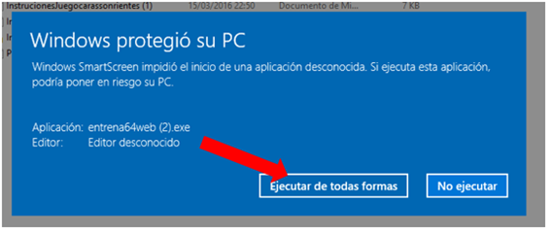

**No olvides marcar la opción para que aparezca un icono del programa en tu escritorio:**

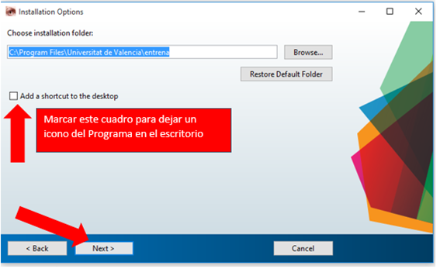

**Al abrir el programa por primera vez, aparece el mensaje:**

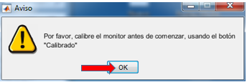

**Pulsar ok. Se abrirá el interfaz de usuario**

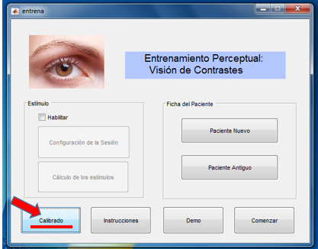

**Pulsar Calibrado** y se abrirá una ventana con un rectángulo blanco. Medir la anchura e introducir el valor numérico, en cm, en el cuadro de diálogo de la esquina inferior izquierda. Pulsar **INTRO**. El dispositivo ya está calibrado y listo para comenzar. Si se cambia la configuración de pantalla, será necesario repetir este proceso.

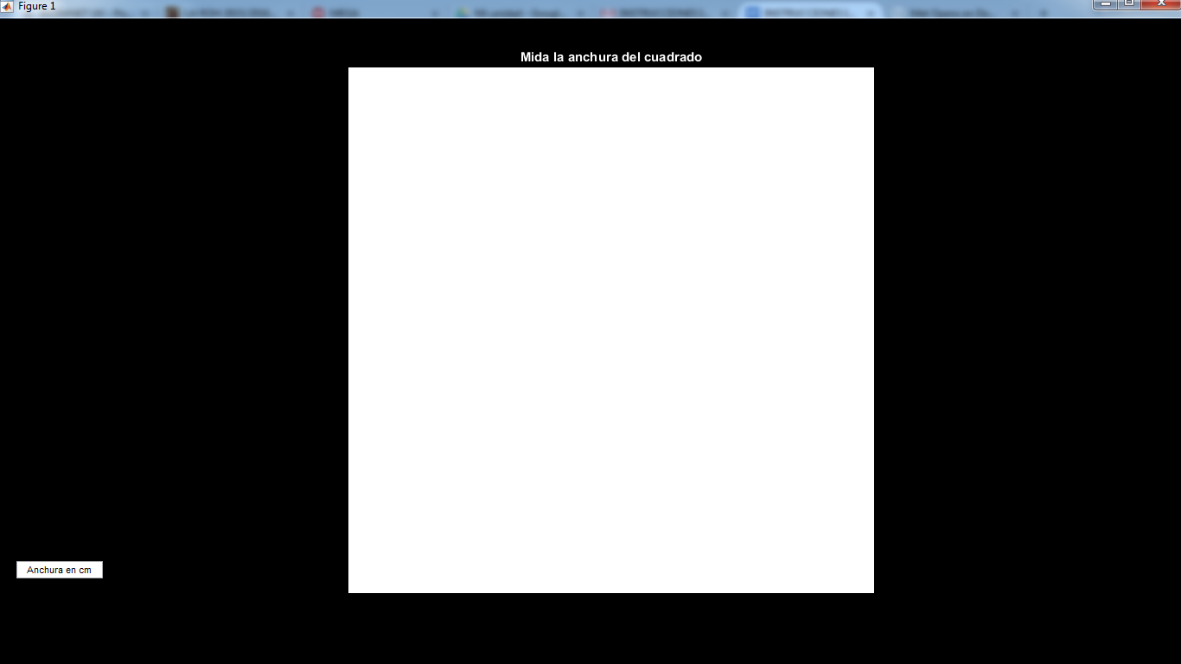

**Una vez calibrado el programa,** debes hacer click en **“Paciente antiguo”**

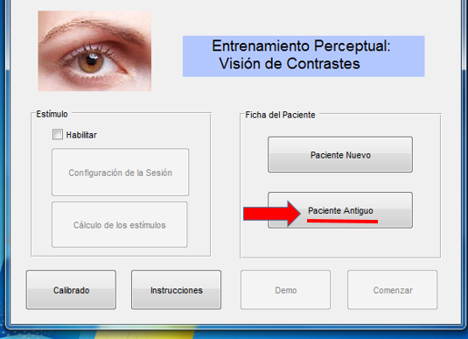

**Después aparece una ventana pequeña para elegir formato: DEBES PULSAR EN LA OPCIÓN “ Archivo comprimido”.**

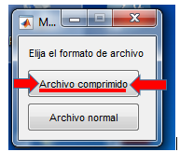

**Se abrirá el navegador de archivos. Selecciona el archivo zip con los datos de la persona que debe seguir el tratamiento.**

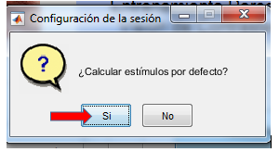

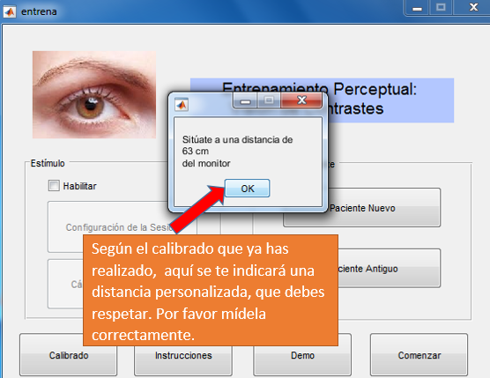

**Ficha del paciente**: Se abre una ventana con datos visuales y debes cerrarla sin escribir NADA, mediante la X del ángulo superior derecho.

**INSTRUCCIONES PARA ABRIR EL PROGRAMA Y EMPEZAR LA TAREA DESDE “PACIENTE ANTIGUO”**

**Abrir el programa, y pulsa en “Paciente antiguo”. El sistema va directo a la carpeta “entrenamiento” donde están los datos necesarios para hacer la tarea:**

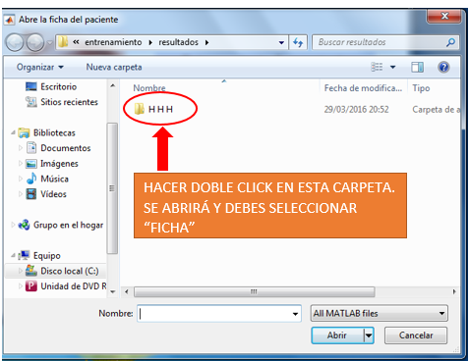

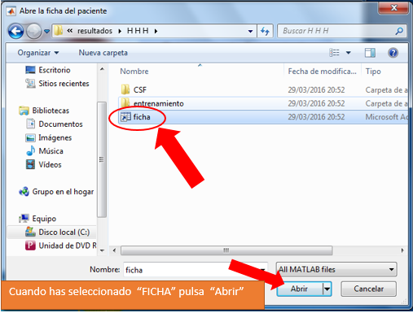

**A continuación, tal y como ves en la siguiente imagen, pulsa Sí en la ventana pequeña que aparece:**

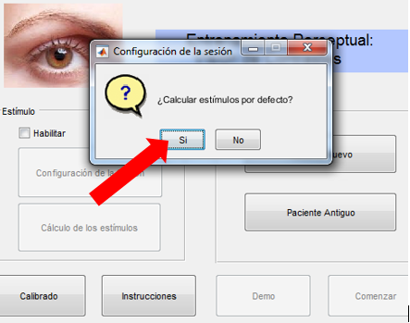

**Cuando veas un rectángulo con franja ROJA o una franja VERDE, indica que el programa está calculando datos. ¡No pulses ninguna tecla ni pulses con el ratón! Este proceso dura solo unos segundos.**

**Aparecerá una doble pantalla superpuesta como la que ves a continuación; debes cerrar en la X sin escribir nada.**

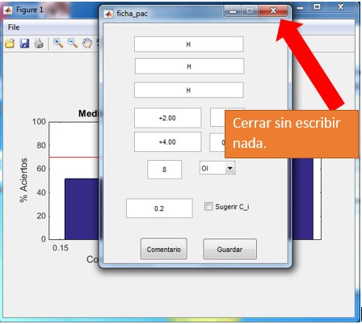

**Ahora aparecerá una ventana donde se te indica a la distancia que debes estar situado de la pantalla.**



**Por último ya puedes prepararte para empezar. Ten en cuenta algunas normas básicas que debes cumplir:**

* 1. Si utilizas gafa, debes llevarla puesta.
  2. Debes tapar el ojo que te ha indicado el optometrista, para realizar la tarea con el ojo ambliope.
  3. Colócate a la distancia que se te ha indicado al calibrar el monitor. Recuerda que debes mantenerla durante todo el tiempo que dure la tarea. Se recomienda mantener la espalda apoyada en el respaldo de la silla.
  4. El programa te ofrecerá breves descansos que debes respetar.

**A continuación el programa empieza y debes iniciar la tarea respondiendo con un clic cada vez que aparece una cara sonriente :)**

**¡Adelante, empieza en 5 segundos!**

**Cuando acabes la tarea, para cerrar el programa, simplemente debes cerrarlo con la “X” de la ventana.**

**Cualquier duda puedes contactar con** [**rosa.m.hernandez@uv.es**](mailto:rosa.m.hernandez@uv.es)